2018世界传奇夫人大赛杭州新闻发布会
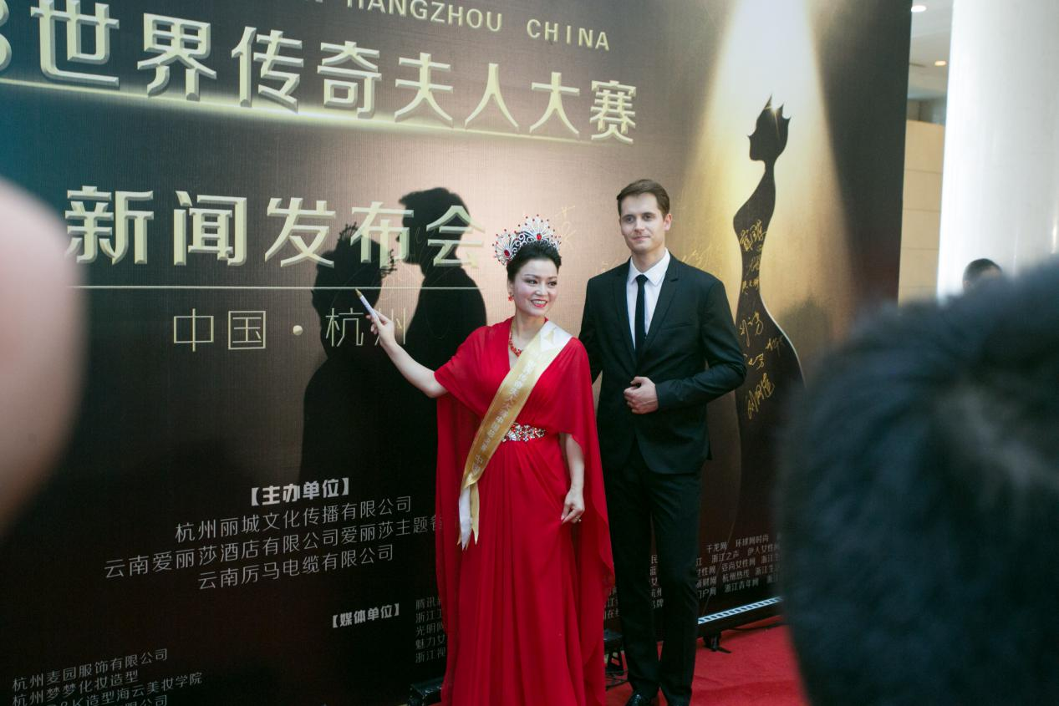
（左一：2018世界传奇夫人大赛杭州赛区执行主席 厉娟）

6月15日下午，世界传奇夫人大赛杭州赛区新闻发布会在杭州人民大会堂花中城宴会厅隆重举行。2018年世界传奇夫人大赛杭州赛区的执行主席厉娟，杭州宋氏科技有限公司董事长宋益媛，杭州传旗名媛会付会长西湖区分赛执行主席蔡英，中国丝绸博物馆模特队长上城区分赛执行主席邵思思，2018世界传奇夫人大赛临安分赛区执行副主席刘云芳和叶小红两位嘉宾以及2018世界传奇夫人大赛杭州赛区报名执行官厉群女士出席了本次发布会。

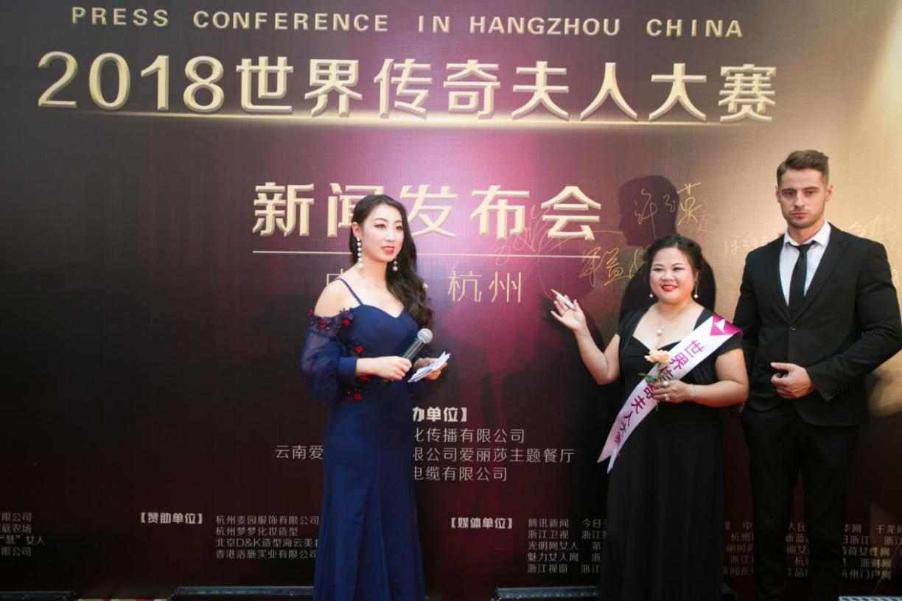
左二：杭州宋氏生物科技有限公司董事长 宋益媛）

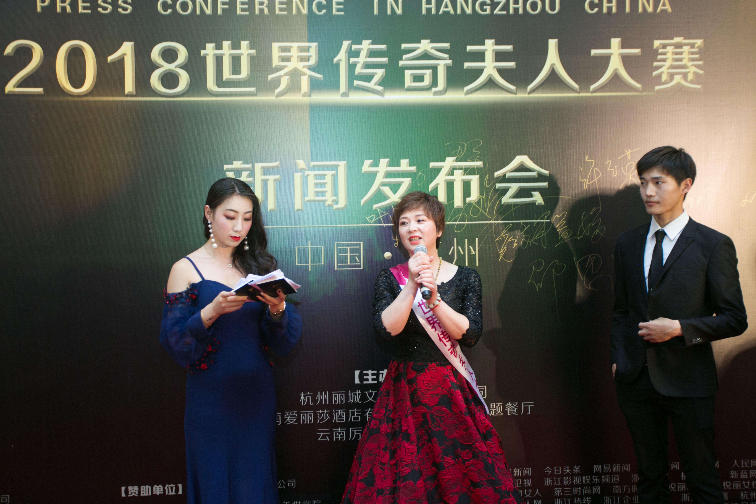
上图为2018世界传奇夫人大赛杭州赛区报名执行官 厉群

Mrs.Legend【世界传奇夫人大赛】是由在美国挥着五星红旗荣获世界冠军的明一梦女士创办的榜样品牌赛事。 首个获得全国妇联支持函的已婚女性大赛；更是目前世界上唯一能拉高夫人梦想、坚定夫人使命的全球已婚女性大赛榜样品牌赛事；它汇集了国际一流的模特培训导师、世界大师，全方位打造富有社会使命感、富有魅力、富有智慧并能持续自我增值持续成就众人的社会女性楷模！

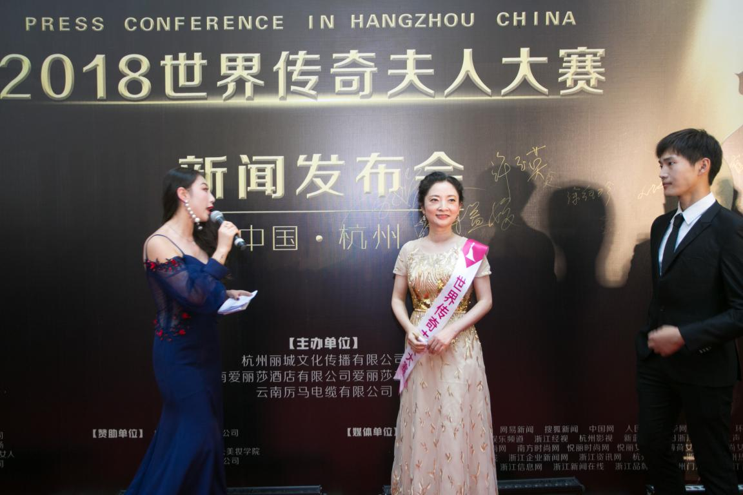
（左二：杭州传旗名媛会执行会长 蔡英）

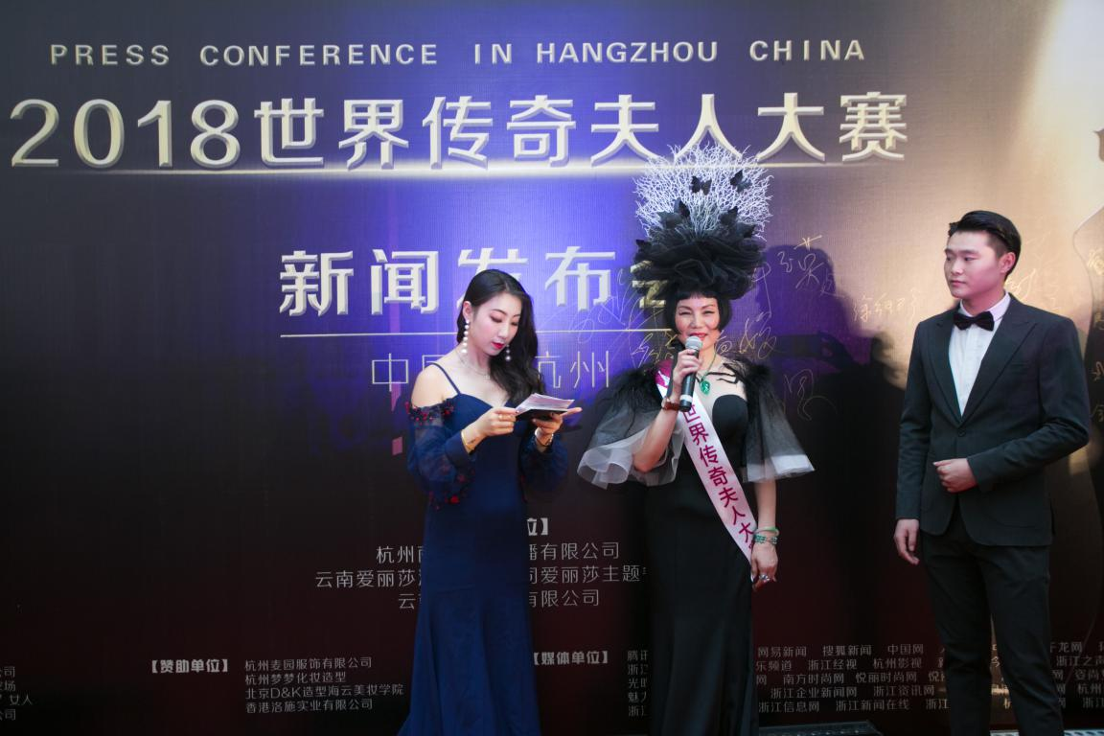

（左二：中国丝绸博物馆 模特队长 邵思思）

发布会上，2018世界传奇夫人大赛杭州赛区执行主席厉娟发表了讲话，表示Mrs.Legend传奇夫人大赛-已婚女性大赛榜样品牌，Mrs.Legend不是选美大赛，而是打造女性楷模 女性代言人的国际性大赛，秉承着以利国 利民 利参赛选手的成长为宗旨评选出有梦想 有使命 有社会责任感的众多楷模夫人。
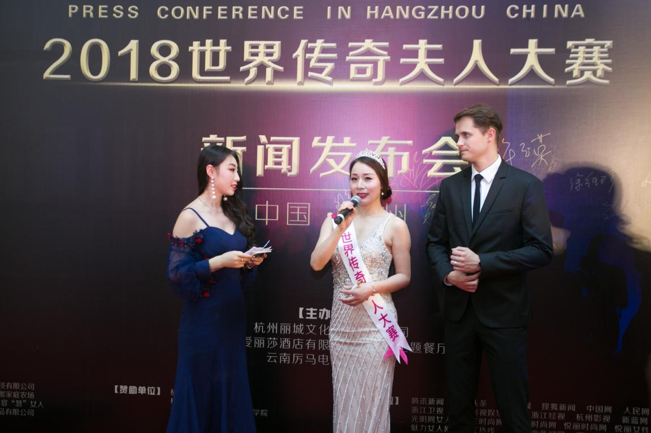
（左二：杭州临安正大纸业有限公司总经理 临安分赛区执行副主席 刘云芳）
Mrs.Legend倡导舞台上的冠军只是瞬间，生活中的冠军才是永恒，大赛将把每一位参赛选手打造成生活中的冠军，大赛倡导已婚女性通过赛前全方位训练，让每一位夫人通过心灵传奇的分享，在竞争中互帮互助友爱快速的成长，从而站上舞台成为孩子的榜样 先生的骄傲 家族的荣耀 社会的楷模，为推进中国梦 世界梦做贡献。圆天下女人：魅力梦 舞台梦 家族梦 健康梦 幸福梦 让女人自成传奇！ 拔高夫人梦想 坚定夫人使命 倍增夫人社会责任感 让女人坚定成就先生和孩子的梦想，以及兴旺家族是女人一生的使命。

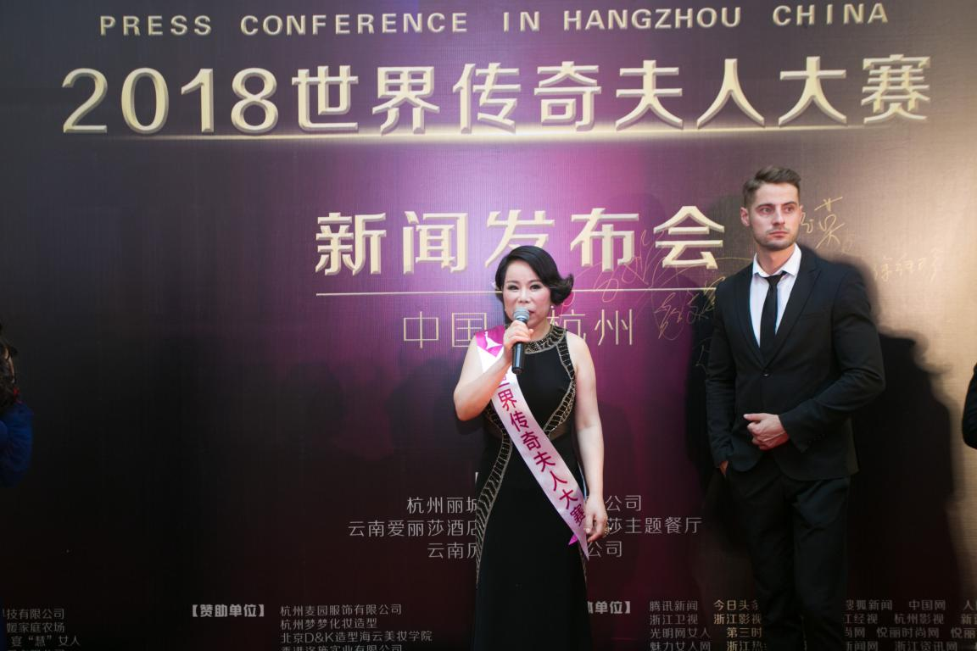
（左二：中国临安叶小红医馆创始人 临安分赛区执行副主席 叶小红）

会上历届的选手给我们带来了一场精彩绝伦的T台秀，选手们的表现充分的体现了传奇夫人闪耀，荣耀，照耀的美丽人生价值观。
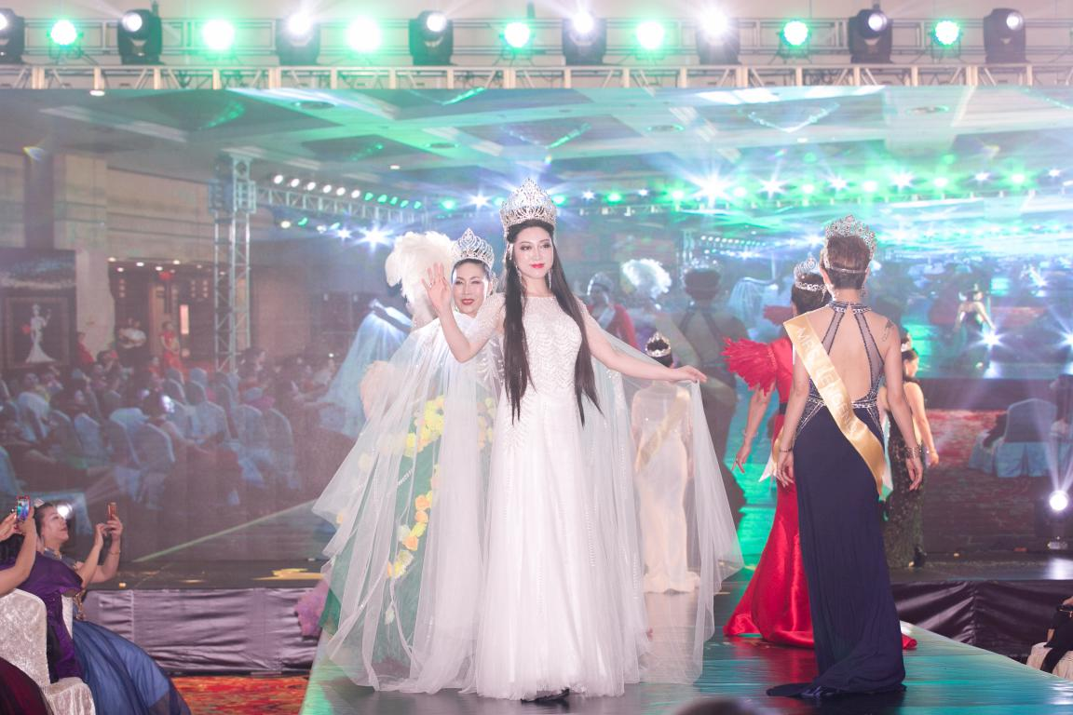
（图为历届选手走秀表演）

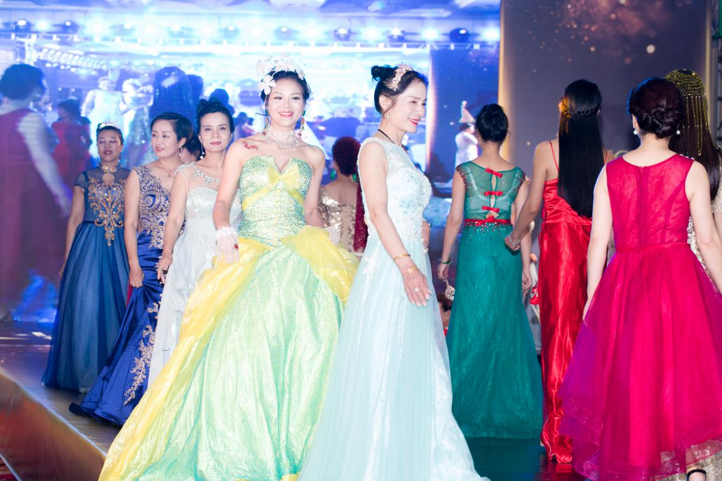
（图为2018新选手表演）

此次大赛汇聚了全球百位世界大师，著名模特导师，世界冠军导师，女性灵魂魅力导师，境界导师，演讲导师，魅力沟通导师，优雅仪态导师，形体礼仪导师，色彩服装导师，幸福婚姻导师，亲子教育专家等在赛前夫人们提供全方位的训练.此次发布会的举行，正式拉开了杭州赛区的帷幕……
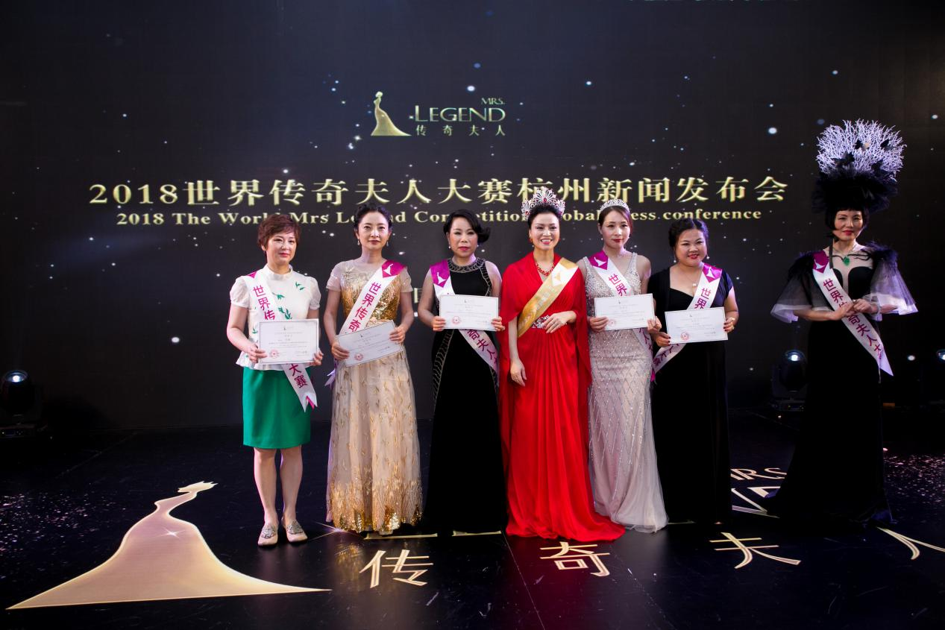

2018世界传奇夫人大赛中国赛区杭州赛区组委会
杭州丽城文化传播有限公司
网址：WWW.MRSLEGEND.COM
咨询热线：+86-13805707750
地址：中国·杭州 临安美丽湾13幢115-116商铺
杭州报名地址：杭州西湖区庆丰新村一号、军分区第六干休所

